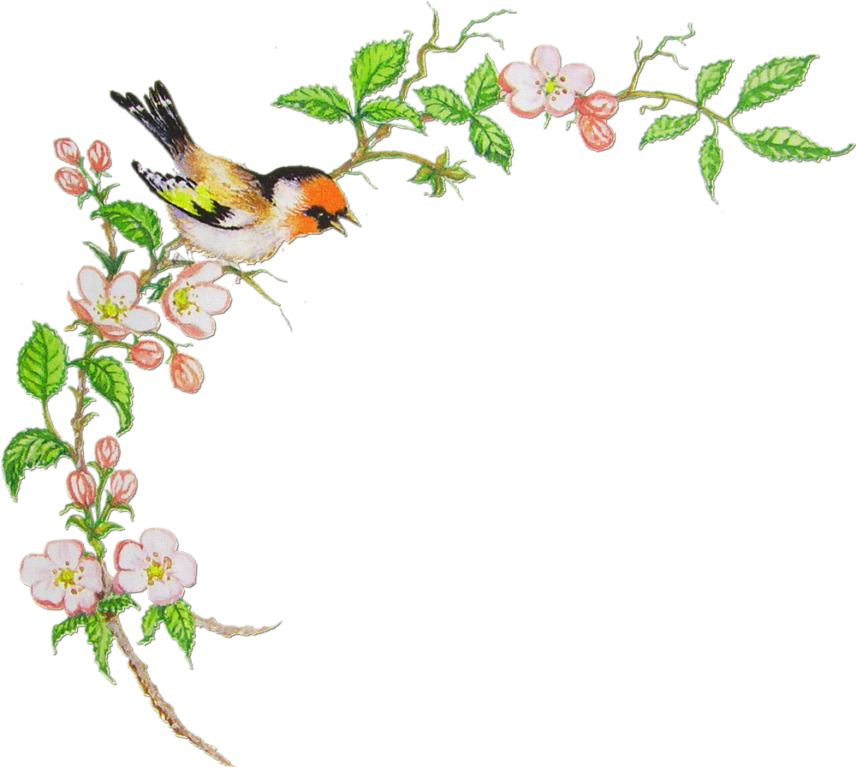

Серенада для девочек

1.Песенку эту
Мы начинаем,
Девочек наших
Мы поздравляем.
Мы бы отдельно
Спели для каждой,
Только поем мы
Очень неважно.

Припев:"2 раза"

Очень просим:
Вы нас простите
И поздравление
Наше примите!

2.Если дразнили
Мы вас обидно,
Честное слово,
Нам очень стыдно.
И не от злости,
А по привычке
Дергаем часто
Вас за косички.

Припев.

3.Даже ударить
Может мальчишка,
Больно, конечно,
Только не слишком.
Все мы задиры,
Знаете сами,
Но обижать вас
Больше не станем

Припев

